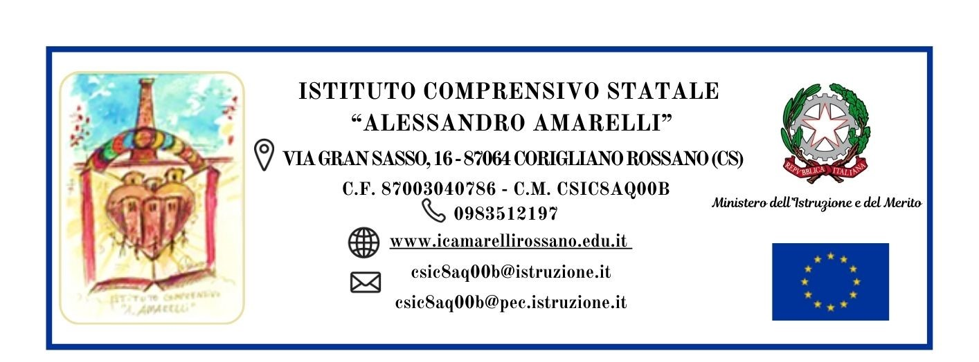

ANNO SCOLASTICO 2024/2025

RELAZIONE FINALE del DOCENTE di SOSTEGNO………………………..
ALUNNO/A……………………………
NUMERO ORE ASSEGNATE:_____
AREE DISCIPLINARI DI SUPPORTO:_______

Plesso……………………….Classe…………………

DESCRIZIONE SINTETICA DELLA SITUAZIONE GENERALE DELL’ALUNNO RISPETTO ALLA SITUAZIONE DI PARTENZA (conoscenze e abilità, attenzione, partecipazione, metodo di lavoro, impegno, comportamento)

DIAGNOSI ED ESIGENZE SPECIFICHE (legate all’autonomia, relazione, apprendimenti)
____________________________________________________________________________________________________________________________________________________________________________

Rapporto con il gruppo classe

 | Conflittuale |  | Difficile |  | Formale |  | Positivo |  | Collaborativo

Rapporto con i docenti di riferimento e di classe

 | Conflittuale |  | Difficile |  | Formale |  | Positivo |  | Collaborativo

Specificare le figure e l’efficacia del processo di integrazione in riferimento ai diversi docenti, evidenziando eventuali criticità e punti di forza:

CONTENUTI TRATTATI E ATTIVITA’ SVOLTE
Il programma annuale è stato integralmente svolto negli ambiti………………………………
Il programma annuale è stato parzialmente svolti negli ambiti………………………….per le seguenti motivazioni

LINEE DIDATTICHE E METODOLOGIE

- Lezioni frontali (anche con l’ausilio di mezzi audiovisivi)
- Lavoro di gruppo
- Didattica laboratoriale
- Ricerche individuali e/o di gruppo
- Partecipazione a concorsi
- Partecipazione a manifestazioni e spettacoli (teatrali, cinematografici, musicali)
- Integrazione didattica attraverso visite guidate e/o viaggi di istruzione _______________________
- Integrazione didattica attraverso progetti specifici o di integrazione_____________________________
- Altro_________________________________________________________

STRUMENTI UTILIZZATI
◻ libri di testo; ◻ testi di consultazione; ◻ attrezzature e sussidi (strumenti tecnici, audiovisivi, laboratori,ecc.):________

MATERIALI DI STUDIO/CONTENUTI | STRUMENTI DIGITALI
Materiali prodotti dall’insegnante  Libro di testo formato cartaceo/digitale  Schede  Visione di filmati  Documentari  Lezioni registrate dalla RAI  You tube  Treccani  Altro : ___________________________ | CD/DVD allegati ai libri di testo  App. di case editrici  Libro digitale  Eserciziari digitali  Altro:__________________________________________________________________
MODALITÀ DI INTERAZIONE CON GLI ALUNNI  Videolezioni in differita e/o in diretta  Audio lezione in differita e/o in diretta  Chiamate vocali anche di gruppo  Chat  WhatsApp  Restituzione degli elaborati corretti tramite posta elettronica  Restituzione degli elaborati corretti tramite registro elettronico  Restituzione degli elaborati corretti tramite classe virtuale  Podcast da smartphone  Blog  Cloud (Dropbox-Google drive….) | FREQUENZA DELLA INTERAZIONE/RESTITUZIONE  Giornaliera  Settimanale  Periodica (ad esempio 2 o 3) volte durante la settimana  Altro:  ________________________________________________________________________
CANALI COMUNICATIVI PROPOSTI DALLA SCUOLA | ALTRI CANALI COMUNICATIVI UTILIZZATI
Piattaforma Weschool  G Suite  Altro:  _____________________________________ | Zoom Cloud meeting  Skype  WhatsApp  Altro: _________________________________

VERIFICA DEL LIVELLO DI APPRENDIMENTO
◻ interrogazioni; ◻ conversazioni/dibattiti; ◻ esercitazioni individuali e collettive; ◻ relazioni;
◻ test oggettivi  ◻ Test d’ingresso
◻ Altro_______________________
◻ prove scritte/orali (specificare le modalità:ridotte, equipollenti, semplificate,…) ____________________

RAPPORTI CON LE FAMIGLIE

Partecipazione/collaborazione | FREQUENTE | REGOLARE | SALTUARIA
Partecipazione ai colloqui
Collaborazione fattiva alla vita scolastica

A conclusione dell’anno scolastico l’alunno/a………………………………………………………………………….
(inserire, se necessario, un giudizio complessivo dell’attività svolta e/o note particolari)

Rossano, …………… Il docente
_________________

